Конспект непосредственной образовательной деятельности в старшей группе «Изготовление праздничной открытки к Дню защитника Отечества»
Цель: Выполнить поздравительную открытку к 23 февраля для папы.
Задачи:
- Продолжать знакомить с государственным праздником – «Днем Защитника Отечества» через занятия по ручному труду.
- Закрепить знания детей о родах войск. Познакомить с военной техникой.
- Познакомить воспитанников с технологией изготовления поздравительной открытки.
- Продолжать учить складывать лист картона в разных направлениях, совершенствовать навыки силуэтного вырезания, аккуратной работы с клеем.
- Развивать: воображение, мышление, наблюдательность, мелкую моторику, внимание, творческие способности, учить самостоятельности.
- Способствовать воспитанию самостоятельности, точности при выполнении практической работы.
Предварительная работа:
- Рассматривание иллюстраций, фотографий.
- Чтение художественной литературы, заучивание стихотворений про Великую Отечественную Войну.
Материалы: форма открытки с объемным модулем, силуэт самолета нарисованный с обратной стороны цветного картона, российский флаг: квадрат 3х3, ножницы, клей-карандаш, поздравления, напечатанные на бумаге.
Ход образовательной деятельности:
Беседа:
-Ребята, 23 Февраля наш город отмечает праздник День Защитника Отечества. А кто такие защитники Отечества?
Дети: Солдаты, которые защищают Отечество.
-А что такое Отечество?
Дети: это наша Родина.
-Правильно, защитники Отечества - это войны, солдаты которые защищают нашу Родину от врагов.
Ребята, как вы думаете, один солдат может защитить Отечество?
Дети: Нет нужно много солдат.
- Совершенно верно, не зря сказано: «Один в поле не воин». А когда много солдат – это целая армия. В России тоже есть армия, и она не раз защищала свой народ от врагов.
(Воспитатель предлагает рассмотреть картинки с военной техникой)
- Что на картинках?
Дети: корабль, самолет, вертолет, танк.
- А одним словом это называется «Военная техника». А как назвать солдат работающих на этой технике? Давайте посмотрим следующие картинки:
- Военно-морской флот.
Морские просторы нашей Родины защищают военные корабли. Там служат моряки.
-Сухопутные войска. В сухопутных войсках служат пехотинцы, артиллеристы, ракетчики, танкисты. А также в военных войсках есть связисты, минеры. На танке – танкист.
- Военно–воздушные войска. Это войска, предназначенные для высадки с воздуха, из самолета.
- А давайте станем летчиками и полетаем на самолете.
Физкультминутка «Самолеты».
Самолеты загудели, (вращение перед грудью согнутыми в локтях руками)
Самолеты полетели, (руки в стороны)
На поляну тихо сели, (присели, руки к коленям)
Да и снова полетели. (руки в стороны с ритмичными наклонами в стороны).
-Замечательно, какие вы все молодцы.
А еще есть в нашей армии пограничники, которые защищают границы нашей страны.
23 февраля традиционно мы поздравляем всех мужчин: дедушек, пап, братьев которые встанут на защиту нашей Родины.
А раньше у праздника были иные названия:
-День Красной Армии и флота,
-День Советской Армии и Военно-Морского Флота.
-А как мы можем поздравить наших (дедушек, пап и братьев) (Рассказать стихотворение, сделать открытку).
-Сегодня мы с вами сделаем поздравительную открытку.
Проверка готовности детей к занятию (наличие инструментов и материалов).
Анализ готового образца.
-Посмотрите на мою открытку.
Что на ней изображено? (самолет, Российский флаг, солнце).
-Какая это аппликация, плоская или объемная? (объемная)
-Почему эта аппликация объемная? (некоторые детали возвышаются над основой и не полностью приклеиваются, даже сама открытка изогнута, таким образом она может у нас стоять).
-Правильно, эта аппликация объемная, выполнена она из цветного картона и бумаги.
Повторение техники безопасности при работе с ножницами и клеем.
-Прежде чем приступить к работе, давайте с вами вспомним технику безопасности работы с инструментами.
1. При работе с ножницами не размахивать руками,
2. Передавать ножницы кольцами вперед,
3. Держать ножницы на столе с сомкнутыми лезвиями,
4. При работе с клеем не тереть глаза и не брать пальцы в рот.
Выполнение практической работы.
Объяснение и демонстрация поэтапного выполнения работы.
-Приступим к изготовлению наших открыток.
1. По шаблонам обвести и вырезать самолет, палочку для флага и солнышко из цветного картона.
2. Разложить детали флага и солнце на основе открытки.
3. Наклеить эти детали с помощью клея карандаша.
4. Ниже на выступе приклеиваем самолет из блестящего картона на двухсторонний скотч.
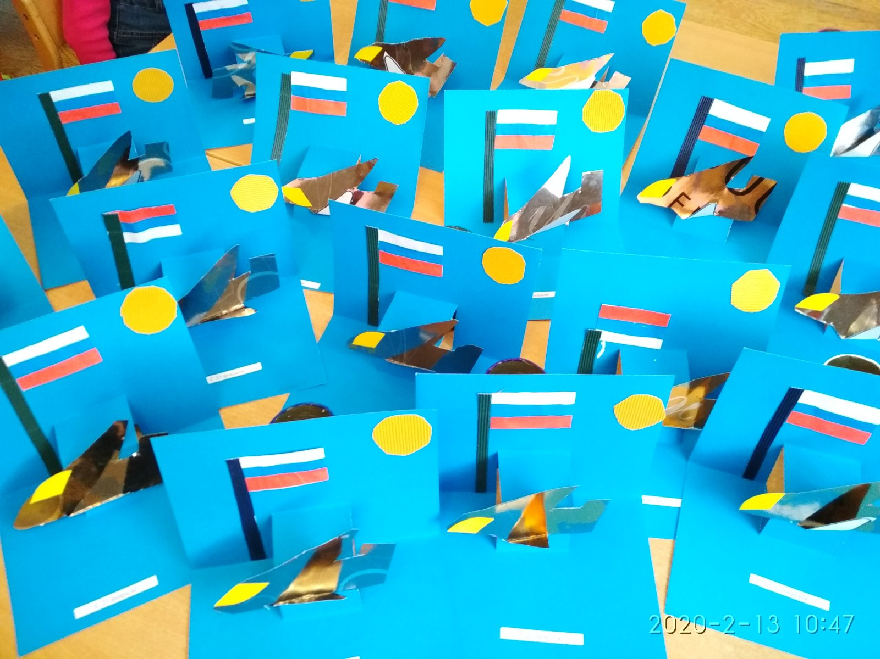
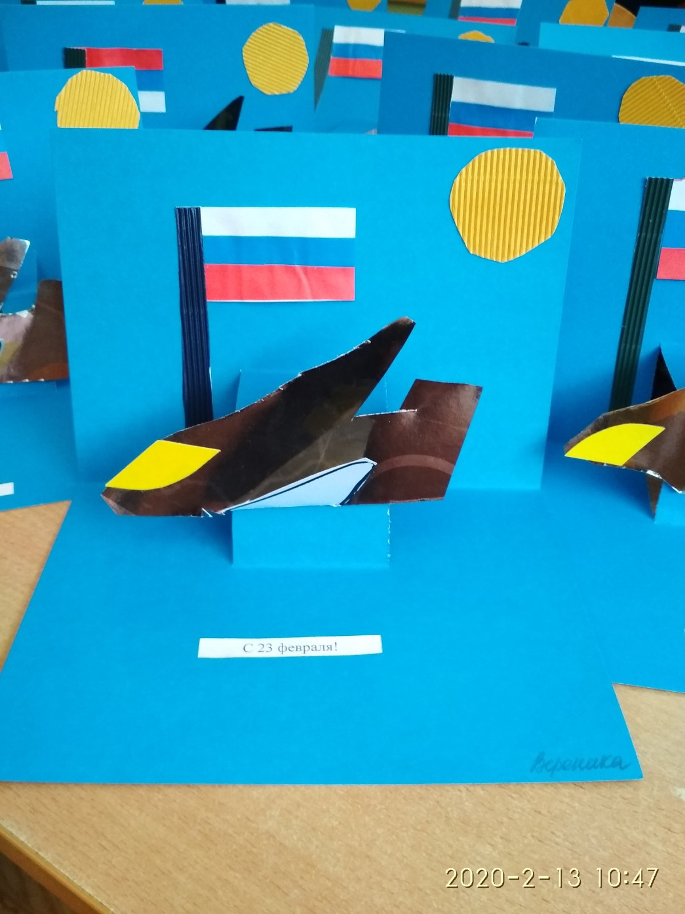
5. Приклеиваем поздравления.
Подведение итогов занятия.
-Воспитатель: Что вы узнали нового сегодня на занятии? Было ли трудно при изготовлении открытки? Чему научились? Где это может вам пригодиться?
Ребята, мне нравится, как аккуратно выполнены ваши работы, вы правильно вырезали и приклеили все детали открытки. Вы все молодцы! Наше занятие подошло к концу.
Уборка рабочего места.

Подготовила и провела
Воспитатель МДОУ «Детский сад № 163»
Лупова С.И.

